## 让电脑支持音标输入

<https://www.xiaohongshu.com/explore/636fb1db000000002301d560>

## 元音部分

### 20个英语用到的国际音标

/ɑ:/ /ʌ/ /ɔ:/ /ɒ/ /ɜ:/ /ə/ /i:/ /ɪ/ /u:/ /ʊ/ /e/ /æ/ /eɪ/ /aɪ/ /ɔɪ/ /ɪə/ /eə/ /ʊə/ /əʊ/ /aʊ/

### 单元音

12个

长元音（5个）

/ɑ:/ /ɔ:/ /ɜ:/ /i:/ /u:/

短元音（7个）

/ʌ/ /ɒ/ /ə/ /ɪ/ /ʊ/ /e/ /æ/

### 双元音

8个

/eɪ/ /aɪ/ /ɔɪ/ /əʊ/ /aʊ/ /ɪə/ /eə/ /ʊə/

## 辅音部分

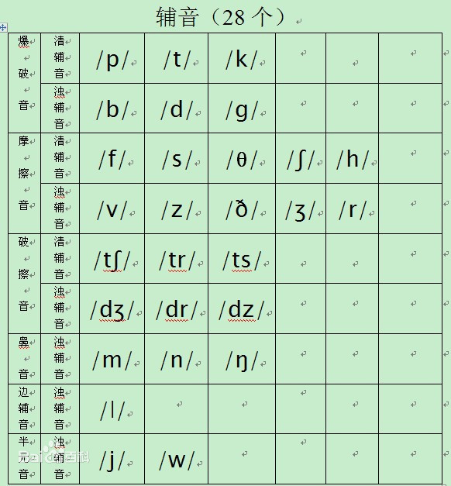

### 28个英语用到的国际音标

[p]、[b] 、[t]、[d]、[k]、[g]、[f]、[v]、[s]、[z]、[θ]、[ð]、[ʃ]、[ʒ]、[tʃ]、[dʒ]

[tr]、[dr]、[ts]、[dz]、[m]、[n]、[ŋ]、[h]、[l]、[r]、[j]、[w]

### 清辅音

11个

/p/ /t/ /k/ /f/ /θ/ /s/ /ʃ/ /h/ /tʃ/ /ts/ /tr/

### 浊辅音

17个

/b/ /d/ /g/ /v/ /ð/ /z/ /ʒ/ /r/ /dʒ/ /dz/ /dr/ /j/ /w/ /m/ /n/ /ŋ/ /l/

### 10对对立辅音

爆破音 /p/ /b/、/t/ /d/、/k/ /g/

摩擦音 /f/ /v/、/s/ /z/、/ʃ/ /ʒ/ 、/θ/ /ð/

破擦音 /tʃ/ /dʒ/、/tr/ /dr/、/ts/ /dz/

### 8个独立辅音：

声门擦音 /h/

近音 /r/

鼻音 /m/ /n/ /ŋ/

舌侧音 /l/

[半元音](https://baike.baidu.com/item/%E5%8D%8A%E5%85%83%E9%9F%B3?fromModule=lemma_inlink" \t "/Users/zakj/Documents\\x/_blank)/w/ /j/